Gdzie kupić akcesoria do statywów fotograficznych?
W naszym artykule podpowiadamy akcesoria do statywów fotograficznych. Jeśli interesuje Cie takowa kwestia, zachęcamy do lektury.

Akcesoria do statywów fotograficznych - gdzie je kupić?
jeżeli zajmujesz się fotografiom zawodowo bądź też jest to twoje hobby by móc spędzać czas na fotografowaniu osób bądź też przedmiotów czy pięknych widoków a ja niezbędne jest odpowiednie wyposażenie mogę tutaj nie tylko o samym aparacie ale także i ją wszelakich akcesoriach fotograficznych, jednymi z nich są akcesoria do statywów fotograficznych.
Statywy - jaka jest ich rola?

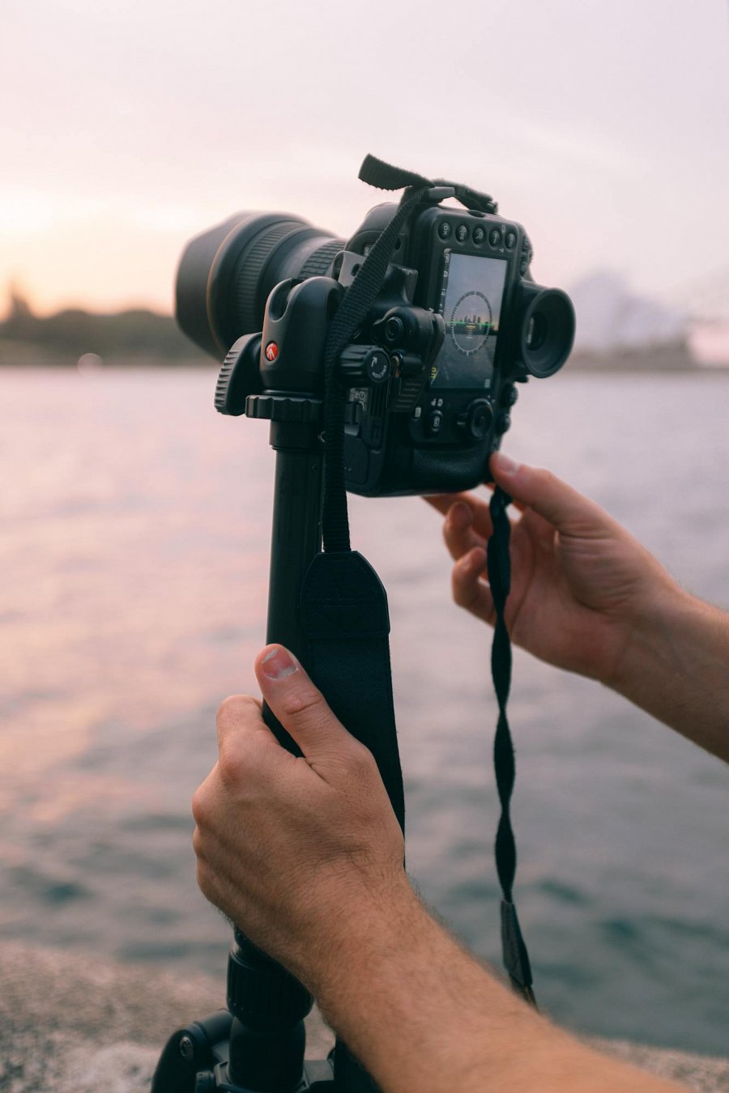
Często zdarzają się takie sytuacje, gdy nie jesteśmy w stanie odpowiednio długo utrzymać aparatu. Dokładając do niego wszelkiego rodzaju obiektywy czy lampy, może on być dość ciężki. To samo może się wydarzyć, gdy chcemy na przykład przeprowadzić wielogodzinną sesję zdjęciową w studio czy też w plenerze. W takich wypadkach akcesoria do statywów fotograficznych są absolutnie niezbędne.

Akcesoria do statywów fotograficznych od E- trade
Gdzie kupić dobrej jakości akcesoria do statywów fotograficznych od cenionych producentów? Warto szukać ich w sieci. Znajdziemy bowiem nie tylko niedostępne często w stacjonarnych sklepach w naszym mieście modele ale także akcesoria w korzystnych cenach. Jednym z miejsc, które warto sprawdzić jest sklep internetowy E -trade.

